Неделя с 12 по 16 апреля в нашей группе была посвящена 60-летнему юбилею полёта первого человека в космос.
Не можем мы сидеть без дела, нет фантазиям предела,
Нарисуем краской звёзды, и отправимся мы в космос.
Улетим в большой ракете рано утром на рассвете.
В конце недели ребята лепили и рисовали на тему «Космос».
Лепка «Полет на ракете и встреча с инопланетянами».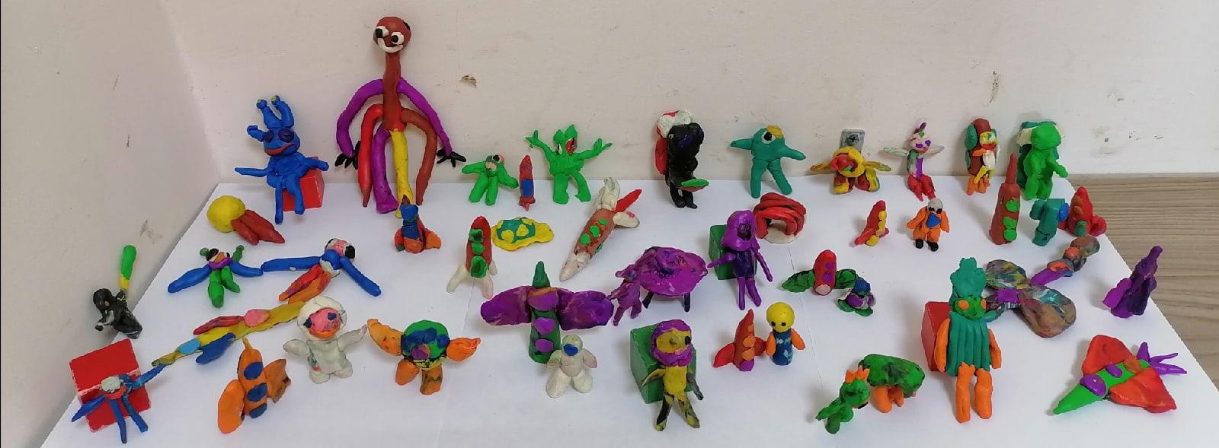
Рисование «Пришельцы из космоса».
